**Communauté Economique et Monétaire de l’Afrique Centrale**



***INSTITUT SOUS-REGIONAL DE STATISTIQUE ET D’ECONOMIE APPLIQUEE***

**Organisation Internationale**

**MODELE A EQUATIONS SIMMULTANEES**

***MODELISATION MACROECONOMIQUE DE L’ECONOMIE CENTRAFRICAINE ET SIMMULATION D’IMPACT DES POLITIQUES ECONOMIQUES***

Redigé par :

* NAH SAMBOULI
* TAGNE TCHINDA Rinel Valdy

*Élèves – Ingénieurs Statisticiens Economistes, 3 ème année*

**Sous la supervision de :**

**Mr CHASSEM Narcisse**

***Expert Ise/GECAM/Enseignant Issea***

Décembre 2024

# SOMMAIRE

SOMMAIRE 2

Liste des tableaux 3

Liste des Figures 3

Résumé 5

Introduction 6

Chapitre 1 : Revue de la littérature sur les principaux agrégats de l’économie, Revue empirique, présentation des variables de l’étude et des équations du modèle macroéconomique 7

1.1. Revue de la littérature et présentation des variables de l’étude. 7

1.2. Révue de la littérature théorique 9

1.3. Description des différentes équations 10

Chapitre 2 : Description de l’économie centrafricaine 12

2.1. Vue d’ensemble globale du pays 12

2.2. Contexte politique 13

2.2.1. Situation économique 13

2.2.2. Situation sociale 18

2.3. Description des autres variables macroéconomiques déterminantes pour l’économie centrafricaine 19

Chapitre 3 : MODÈLE A ÉQUATIONS SIMULTANÉES ET MODÈLE A CORRECTION D’ERREUR 21

3.1. Justification de la méthode utilisée pour la modélisation : 22

3.2. Justification des instruments dans l'Analyse Économique 23

3.3. Présentation des données sous étude et tests de stationnarité 24

3.3.1. Présentation des données 25

3.4. Étude de la stationnarité des chroniques 25

3.5. Estimation des modèles ARDL et Estimations des équations de comportements 29

3.5.1. Détermination du retard maximal du modèle : 29

3.5.2. Estimation de l’équation 1 : Taux_croiss_Pib= f(C,FBCF,G,X,M). 30

3.5.3. Estimation de l’équation 2 *: C= f (taux_croiss_Pib, Ir, Taux_inlation)* 33

3.5.4. Estimation de l’équation 3 : FBCF=f(taux_croiss_Pib,Ir,ipm) 37

3.5.5. Estimation de l’équation 4 : = f (taux_croiss_Pib, ) 41

3.5.6. Estimation de l’équation 5 : *Taux_change= f(taux_croissPib,Pibmondiale)* 44

3.5.7. Estimation de l’équation 6 : Taux_chom= f (taux_croiss_Pib,Pibmond) 47

3.4. Estimation du modèle à équations simultanées 50

3.4.1. Conditions d’identification et choix de la méthode d’estimation 51

3.4.2. Les équations arrêtées 52

3.4.3. Resultats et interpretations 52

3.4.4. Resultat de l’équation 1 : 53

3.4.5. Résultat de l’équation 2 : 54

3.4.6. Résultat de l’équation 3: 55

3.4.7. Resultat de l’équation 4: 56

3.4.8. Resultat de l’équation 5: 57

3.4.9. Resultat de l’équation 6: 57

3.5. Fonctionnement de l’application vba et note de synthèse de simulation de chocs de politiques économiques 58

Conclusion 61

Références bibliographiques 62

ANNEXE 63

# Liste des tableaux

*Tableau 1: Résultats du test de cumsum* 27

*Tableau 2: Test ADF* 28

*Tableau 3: Test de zivot Andrews* 29

*Tableau 4: détermination du retard optimal* 30

*Tableau 5: validation du modèle* 31

*Tableau 6: Estimation du modèle* 32

*Tableau 7: Test de pesaran et al* 32

*Tableau 8: détermination du retard optimal* 34

*Tableau 9: Test de diagnostique* 35

*Tableau 10: Résultats des estimations* 36

*Tableau 11: Test de pésaran* 37

*Tableau 12:détermination du retard optimal* 38

*Tableau 13: Test de diagnostique* 39

# Liste des Figures

*Figure 1: Evolution de la croissance du PIB* 14

*Figure 2: Evolution des importations et des exportations* 15

*Figure 3: Evolution de la consommation et de l'investissement* 16

*Figure 4: Evolution de la masse monétaire et de l'inflation* 18

*Figure 5: Evolution du taux de chômage* 19

*Figure 6: Evolution des variables macroéconomiques de la RCA* 20

*Figure 7: détection de ruptures* 27

*Figure 9: QQ Plot* 35

Figure 11 : validation du modele 42

Figure 12 :validation du modele 45

Figure 13 : validation du modele 6 48

Figure 9 : conditions d’identifications des equations 52

# Résumé

Ce travail porte sur l'analyse des déterminants de la croissance économique en République Centrafricaine à travers des modèles économétriques, notamment des modèles à équations simultanées. L'étude se concentre sur plusieurs variables économiques clés, telles que le PIB, les investissements, les dépenses publiques et la masse monétaire, pour évaluer leur impact sur la croissance.

Les résultats montrent que l'investissement au cours d'une année favorise la croissance du PIB l'année suivante, tandis qu'une augmentation de la masse monétaire a des effets négatifs sur cette même croissance. De plus, les dépenses de consommation d'une année influencent positivement celles de l'année suivante, renforçant l'importance de soutenir le pouvoir d'achat des ménages.

L'analyse révèle également que le taux d'intérêt sur les dépôts bancaires a un effet inhibiteur sur les décisions d'investissement. Les véritables déterminants de la masse monétaire et du taux de change sont identifiés, soulignant la nécessité d'une gestion prudente de la politique monétaire.

Enfin, le taux de chômage est fortement lié à son niveau antérieur, indiquant un cercle vicieux qui nécessite des interventions ciblées. Ces résultats fournissent des pistes claires pour les décideurs politiques, qui doivent adopter une approche intégrée pour stimuler la croissance économique et améliorer le bien-être social en République Centrafricaine.

En parallèle, une application Streamlit a été développée pour visualiser ces dynamiques économiques. Cette application permet aux utilisateurs d'explorer les données de manière interactive, facilitant ainsi la compréhension des tendances économiques et soutenant la prise de décisions éclairées.

# Introduction

La République Centrafricaine (RCA) se caractérise par une économie vulnérable, dominée par les secteurs agricoles et miniers, mais marquée par de faibles niveaux de diversification et d'industrialisation. En dépit de ses ressources naturelles abondantes, telles que les diamants, l'or et le bois, le pays demeure confronté à des défis majeurs : une instabilité politique récurrente, une infrastructure économique déficiente, et une pauvreté endémique qui touche une grande partie de la population (Banque mondiale, 2022). Ces contraintes structurelles limitent la capacité des autorités à concevoir et mettre en œuvre des politiques économiques.

La problématique centrale de cette étude peut alors être posée comme suit:

***Comment concevoir un modèle macroéconomique adapté à l'économie centrafricaine, permettant de simuler les impacts des politiques économiques et d'orienter les décideurs vers des choix éclairés pour un développement inclusif et durable ?***

L'objectif général de cette étude est de développer un modèle macroéconomique intégrant les spécificités de l'économie centrafricaine, en vue de simuler les impacts des politiques économiques et de proposer des recommandations fondées sur des analyses quantitatives rigoureuses.

De manière spécifique, il sera question de :

* Décrire l’évolution des différentes grandeurs macroéconomique de la RCA ;
* Élaborer un modèle capable de refléter les dynamiques internes et externes de l’économie centrafricaine ;
* Formuler des recommandations stratégiques sur la base des résultats obtenus, proposer des orientations concrètes pour guider les décideurs dans la mise en œuvre de politiques économiques efficaces et durables.

Le plan de notre étude se subdivise en trois grandes parties : la première partie présente une brève revue de la littérature théorique sur les principaux agrégats économique et une présentation des travaux empiriques sur le sujet abordé ; cette partie se terminera par une descriptions des équations de comportements utiles pour la compréhension et la modélisation de l’économie de RCA ; la deuxième partie présente la situation politico-économico-social de la République centrafricaine, ensuite la troisième partie subdivisée en 2 principales sections présentera dans un premier temps la méthodologie qui sera utilisée dans cette étude pour capter les relations des dynamiques macroéconomiques de la RCA , après avoir donc justifier l’application d’une modélisation d’équation simultanées pour comprendre l’économie de RCA, il s’agira de présenter les variables macroéconomiques déterminantes (variables reflétant le tissu économique de la RCA) qui seront utilisées comme instruments lors de la modélisation de l’économie ; plus tard réaliser une étude de la stationnarité de différentes chroniques, et enfin la troisième partie jettera son dévolu sur l’aspect modélisation proprement dite de l’économie Centrafricaine suivie d’une interprétation des résultats et des recommandations de politique économique. Présente les résultats de la modélisation.

# ***Chapitre 1 :*** Revue de la littérature sur les principaux agrégats de l’économie, Revue empirique, présentation des variables de l’étude et des équations du modèle macroéconomique

Ce chapitre est sectionné en deux grandes parties. La première partie vise à présenter les variables de l’étude. La seconde partie est consacrée à la description de l’économie centrafricaine à travers les principaux agrégats économiques.

## Revue de la littérature et présentation des variables de l’étude.

Cette section est dédiée à la présentation des variables de l’étude. Etant donné que notre travail a pour objectif de faire une représentation simplifiée de l’économie centrafricaine, il s’agira donc de faire ressortir la dynamique macroéconomique du pays en montrant les moyens par lesquels l’économie de République centrafricaine pourrait connaitre des tendances meilleures. Ce qui nous permettra donc de proposer de meilleures orientations de politiques économiques grâce au ciblage d’agrégats macroéconomiques clés pour ce pays.

Les variables qui semblent donc déterminantes pour comprendre le fonctionnement de l’économie centrafricaine sont :

**Production ou PIB - Y :** Le produit intérieur brut (PIB) mesure la production globale de l’économie, c’est-à-dire l’ensemble des richesses créées au cours d’une période de temps par l’ensemble des producteurs résidents dans le pays, quelle que soit la nationalité des producteurs ; C’est donc l’indicateur retenu pour mesurer la performance macroéconomique de la République Centrafricaine. Nous utiliserons le taux de croissance du Pib (**taux_croiss_Pib**) comme proxy car il permet de mieux refleter la situation du pays sur une période donnée.

**Consommation - C :** ce sont les biens achetés par les ménages ;

**Investissement - I** : qui représentent les investissements des entreprises au cours d’une période; Nous utiliserons la **FBCF** comme proxy pour mesurer l’investissement.

**Dépenses publiques - G :** est l’ensemble des dépenses gouvernementales (achat de biens et services) hors charges d’intérêt de la dette réalisées au cours d’une année. G est ainsi comptablement égale à la somme de la consommation publique et de l’investissement public, qui constituent l’ensemble de la demande publique en biens et services. On néglige les variations de stocks publics et les objets de valeurs publics. On exclut en effet de la variable de dépenses publiques l’ensemble des transferts aux ménages et aux entreprises et la charge d’intérêts. Cette restriction trouve sa justification dans la volonté d’évaluer l’impact sur le PIB de la politique budgétaire. Au regard de la définition du PIB (production de biens et services), les dépenses en biens et services des administrations publiques (APU) sont de nature sensiblement différente des transferts en espèces vers les agents privés ;

**Importations - M :** est l’ensemble des biens et services étrangers achetés par les ménages, les entreprises et le gouvernement ;

**Exportations - X :** est l’ensemble des biens et services nationaux achetés par les étrangers ;

**Inflation - IPC :** qui est une hausse entretenue du niveau général des prix domestique (de la République Centrafricaine). Cette variable traduit dans une certaine mesure la stabilité macroéconomique du pays. Elle est captée le taux de croissance de l’indice des prix à la consommation (IPC) ;

**Masse monétaire - M2 :** La quantité de monnaie en circulation dans l’économie ;

**Taux de chômage - TCH :** qui le ratio du nombre de chômeurs sur la population active. Le taux de chômage est un indicateur de l’état de l’économie et spécialement celui du marché du travail;

**Indice mondial des prix- IMP** : L'indice des prix mondiaux est un indicateur économique qui mesure les variations des prix d'un panier de biens et de services sur le marché mondial ;

**PIB mondial - Ym** : qui traduit la demande en biens et services au niveau mondial ;

**Taux d’intérêt réel (ir):** Le taux d'intérêt réel est un indicateur clé en économie qui mesure le coût réel de l'emprunt ou le rendement réel d'un investissement, ajusté pour l'inflation.

**Taux de change réel :** Le taux de change réel est un indicateur qui mesure la valeur d'une monnaie par rapport à une autre, ajustée pour les différences de niveaux de prix entre les deux pays. Il permet d'évaluer la compétitivité d'une économie sur le marché international. Un taux de change réel faible signifie que les exportations d'un pays sont moins chères pour les étrangers, ce qui peut stimuler les ventes à l'étranger.

**M2 :** est un agrégat monétaire utilisé en théorie monétaire pour mesurer la quantité de monnaie en circulation dans une économie. M2 comprend la monnaie liquide accessible, comme les billets et pièces (M0), les dépôts à vue (M1), ainsi que les dépôts d'épargne et les dépôts à terme à court terme.

## Révue de la littérature théorique

Les travaux de modélisation d’une économie ne sont pas nouveaux ; en effet plusieurs auteurs dans leurs travaux ont essayés de proposer des moyens pour representer et comprendre le comportement globale des économies ceci en utilisant des approches de modélisation différentes. De façon non exhaustive nous pouvons recenser succinctement :

* **Les travails menés pour le cas du Sénégal en utilisant le Modèle CGE** : dans une étude sur le thème : "Impact of Trade Liberalization on the Senegalese Economy"

Les auteurs ici ont misé sur l’utilisation d'un modèle CGE pour simuler les effets de la libéralisation commerciale sur différents secteurs.L'étude a montré que la libéralisation pourrait augmenter le PIB et améliorer le bien-être des ménages, mais avec des impacts variés selon les secteurs.

* **Les travaux menées sur l'économie américaine en utilisant la Modélisation VAR : d**ans une Étude sur le thème : "The Effects of Monetary Policy on the U.S. Economy"

Il s’agissait d’uneApplication d'un modèle VAR pour analyser les relations entre les taux d'intérêt, l'inflation et la croissance du PIB. Les résultats ont montré que des baisses de taux d'intérêt stimulent la consommation et l’investissement, avec des effets significatifs sur la croissance à court terme.

* **Les travaux menées pour le cas du Ghana en utilisant un Modèle de Régression Multivariée**: dans une étude sur le thème "The Impact of Government Expenditure on Economic Growth in Ghana" ; les auteurs ont misé ici sur une utilisation de la régression multivariée pour étudier la relation entre les dépenses publiques et la croissance économique. L'étude a révélé que les dépenses en infrastructures ont un impact positif significatif sur la croissance du PIB.
* **Modèle RBC en Europe :** À partir d’une Étude sur le thème : "Business Cycles in the Euro Area ; Les auteurs ont misé sur l’Application d'un modèle RBC pour analyser les fluctuations économiques dans la zone euro. Les résultats ont mis en évidence que les chocs de productivité expliquent une part importante des variations du PIB dans la région.
* **Modèle DSGE pour le Canada**: à partir d’une étude sur le thème "A DSGE Model for the Canadian Economy" ; il s’agissait ici de l’Utilisation d'un modèle DSGE pour simuler les effets des politiques fiscales et monétaires sur l'économie canadienne.L'étude a montré que des politiques monétaires expansionnistes peuvent réduire le chômage à court terme, mais également augmenter l'inflation.

Ces exemples illustrent comment la modélisation macroéconomique et les simulations d'impact des politiques économiques sont appliquées dans divers contextes nationaux pour informer la prise de décision et guider les politiques. Ces études fournissent des insights précieux pour les décideurs et les économistes.

## Description des différentes équations

Pour la modélisation des intéractions de l’économie Centrafricaine nous repartirons les différentes équations du modèle macroéconomique en 03 blocs : le bloc du secteur réel, le bloc monétaire et, le bloc de l’emploi.

**Bloc du secteur réel**

Le secteur réel traduit toutes les transactions économiques réelles d’une économie. Il se caractérise par le marché des biens et services, du travail et des titres où se détermine les prix relatifs et les quantités d’équilibre. Ce secteur sera modéliser grace à (4) équations principales: La première équation (1) est celle qui définit l’égalité comptable de la demande et de l’offre globales qui est établie à partir des comptes nationaux du pays.

*Y=C+I+G+(X-M) , toutefois nous feront le choix d’utiliser le taux de croissance du PIB comme proxy du PIB ; car la valeur d’un taux de croissance(positif ou négatif) renseigne déjà sur la dynamique du pays à la période considérée.*

*On a donc l’équation comportementale (1) : taux_croiss_Pib= f(C,FBCF,G,X,M).*

L’équation (2) est celle de la consommation totale dans l’économie. Elle est fonction du revenu (conformément à la théorie keynésienne), du taux d’intérêt réel sur les dépots (qui tient compte de la préférence que les ménages ont pour le présent) et de l’inflation (qui influence soit positivement soit négativement le niveau de consommation, donc impacte le pouvoir d’achat).

*On a donc l’équation (2) : C= f (taux_croiss_Pib, Ir, If)*

*L’investissemennt comme le formule la théorie économique est une fonction du Pib, du taux d’intérêt réel et de l’indice mondiale des prix à la consommation .*

*on a donc l’équation (3) : FBCF=f(taux_croiss_Pib,Ir,ipm)*

Les exportations quant à elles sont fonction du PIB mondial (qui capte la demande mondiale) et le taux de change effectif réel (qui rend compte de la compétitivité de la République centrafricaine).

*On a donc l’équation (4) : X= f (,)*

**Bloc monétaire**

Le bloc monétaire quant à lui comprend une équation de comportement qui exprime la

demande de monnaie au sens large (M2). La demande de monnaie est définie ici comme

une fonction du PIB réel (pour capter le niveau de l’activité économique), des taux relatifs

aux dépôts bancaires (tdb) dont la proxy utilisé sera le taux d’intérêt réel sur les dépots (Ir), et du taux d’inflation.

L’équation (5) relative à l’agrégat monétaire M2 est spécifie comme suit *: = f (Taux_croiss_Pib, )*

*L’equation (6) relative au taux de change réel sur le marche spécifie la manière dont l’évolution de la croissance locale et celle mondiale influencent les cours de la conversion de la monnaie locale par rapport au Dollard : Taux_change= f(taux_croissPib,Pibmondiale)*

**Bloc de l’emploi**

Le bloc de l’emploi porte essentiellement sur la spécification de l’équation du chômage (CH). Elle est expliquée ici par la loi d’Okun et par une tendance temporelle. La loi d’Okun stipule qu’il existe une relation négative entre le chômage et le PIB. Okun montre que le nombre de personnes ayant un emploi a un impact sur la production de l’économie en occurrence celle centrafricaine ; contrairement au nombre des chômeurs. Le chômage est alors fonction du PIB réel du pays ainsi que du Pib mondiale.

*On a donc l’équation (7) : Taux_chom= f (taux_croiss_Pib, Pibmond)*

# ***Chapitre 2 : Description de l’économie centrafricaine***

## 2.1. Vue d’ensemble globale du pays

La République centrafricaine (RCA), pays peu peuplé de 6 100 000 habitants en 2021 selon les chiffres de la Banque mondiale, enclavé au cœur du continent africain avec une superficie de 623 000 km2, figure parmi les plus pauvres et les plus fragiles du monde malgré sa richesse en ressources naturelles ([470 indices minier**s**](https://www.mines.gouv.cf/article/38/investir-en-centrafrique), dont les principales ressources potentielles sont le pétrole, l'or et les diamants). La RCA vient de passer plus de deux décennies de crises dont la principale a été marquée par la prise de pouvoir par la Séléka en 2013. La dernière ayant été déclenchée par des rebelles de la Coalition des patriotes pour le changement (CPC) en décembre 2020.

Selon un rapport de 2022 Dee la Banque Mondiale, la RCA occupe le [191e rang du classement sur 193](https://hdr.undp.org/system/files/documents/global-report-document/hdr2023-24snapshotfr.pdf) pays de l’indice du capital humain et de développement humain. Le pays est doté d'un potentiel agricole impressionnant et de vastes forêts, mais la population attend encore de pouvoir bénéficier pleinement de leurs ressources.

## 2.2. Contexte politique

Sur le plan politique, le pays a fait l’objet de nombreuses crises au cours de cette dernière décennie, toutefois ; nonobstant à cela, aujourd’hui [L’Accord politique pour la paix et la réconciliation (APPR-RCA),](https://www.hdcentre.org/wp-content/uploads/2019/02/Accord-pour-la-paix-et-la-r%C3%A9conciliation-en-Centrafrique.pdf) signé le 6 février 2019 avec 14 groupes armés, continue de servir de feuille de route pour la recherche de la paix et de la stabilité à long terme, même après que certains groupes armés liés à la CPC ont quitté l'accord en décembre 2020.

La Conférence internationale de la région des Grands Lacs (CIRGL), à travers la Feuille de route de Luanda a permis des progrès dans le désarmement, la démobilisation, la réintégration et la réinsertion (DDRR) des combattants de la CPC. La dissolution en 2023 de neuf groupes armés sur les 14 signataires devrait contribuer à la paix et à la stabilité.

Une nouvelle constitution a été adoptée en août 2023 et des élections locales sont prévues en 2025, les premières depuis 1986.

Ces accords permettent donc d’entrevoir des années assez stables en termes de paix pour la république centrafricaine ; ce qui constituera donc un acteur important pour la stabilité économique également.

## 2.2.1. Situation économique

De façon globale, République Centrafricaine fait partie des pays les moins avancés qui connaissent de nombreuses difficultés sur le plan économique. En effet, l'économie centrafricaine est essentiellement basée sur une agriculture peu moderne qui contribue pour plus de 40 % au Produit Intérieur Brut (PIB) ; avec un tissu industriel presque inexistant. Les principaux produits d'exportation sont le café, le coton, le bois et le diamant qui subissent constamment les méfaits de la baisse des cours sur les marchés internationaux. D'après les résultats du recensement de 1988 (Ngbotiba et Serboua, 1992), le secteur primaire rassemble 80 % de la population active.

L'examen des performances économiques récentes de la République Centrafricaine révèle plusieurs constats essentiels. Tout d'abord, il est notable que le pays a enregistré des taux de croissance négatifs durant plusieurs périodes, notamment en corrélation avec des baisses drastiques des prix du baril de pétrole sur le marché mondial. Par exemple, des effondrements des prix ont été observés en 1986, en raison d'une surproduction et des décisions de l'OPEP, ainsi qu'en 2008, lorsque les prix ont chuté suite à la crise financière mondiale.

En outre, ces périodes de croissance négative coïncident également avec des phases d'instabilité politique. Vers 2010, la République Centrafricaine a été confrontée à une instabilité politique majeure, caractérisée par l'émergence de groupes rebelles et des conflits armés. Cette crise a culminé en 2013 avec un coup d'État qui a renversé le président François Bozizé, plongeant le pays dans une des crises les plus graves de son histoire, avec des taux de croissance atteignant des niveaux inférieurs à -30 %.

Cependant, à partir de 2015, la signature de nombreux accords de paix a permis à la République Centrafricaine de connaître à nouveau des périodes de croissance relativement stables. Ces accords ont contribué à une amélioration de la situation sécuritaire et ont favorisé un environnement propice au développement économique.

*Figure 1: Evolution de la croissance du PIB*

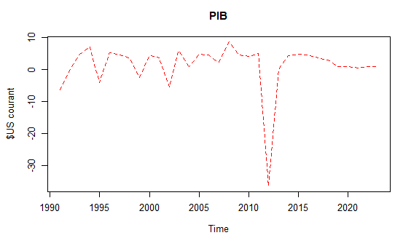

Source : Nos calculs à partir des données de la Banque Mondiale

Depuis 2023, l'économie stagne, notamment en raison d'une baisse de 13 % de la production d'or au premier semestre 2024, liée à l'augmentation de la contrebande dans les zones de conflit.

Le principal facteur de cette stagnation est l'incertitude autour de la campagne fluviale pour les importations de carburant, qui n'est toujours pas réalisée à la fin août 2024. Ces importations représentent habituellement 80 à 85 % des besoins en carburant du pays. Les pénuries de carburant, qui perdurent depuis trois ans, perturbent gravement le commerce et la production locale. Bien que le marché noir et les réserves limitées de carburant pourraient prévenir un effondrement immédiat, la situation reste très préoccupante.

Par ailleurs, la faible production d'électricité entraîne des coupures de courant fréquentes dans le Grand Bangui. La croissance du PIB pour 2024 est estimée à 0,7 %, similaire à celle de 2023, et reste bien en deçà du potentiel économique du pays.

Pour saisir les différentes dynamiques de l'économie centrafricaine, il est crucial d'examiner la situation de la balance commerciale du pays. L'analyse du graphique ci-dessous révèle qu'avant 1993, la balance des paiements affichait un déficit en faveur des importations, avec un taux de croissance du PIB atteignant un négatif de -4,5 %.

Après cette période, bien qu'une décroissance lente ait été observée jusqu'en 2003, les exportations et les importations ont généralement suivi une tendance à la hausse. Cela indique une amélioration de la compétitivité des produits nationaux sur le marché international. Toutefois, cette compétitivité est compromise par des importations croissantes et supérieures aux exportations, signalant une dépendance accrue envers les marchés étrangers et, par conséquent, une aggravation du déficit de la balance commerciale.

*Figure 2: Evolution des importations et des exportations*

Source : Nos calculs à partir des données de la Banque Mondiale

En ce qui concerne l’analyse de la dynamique d’investissement et de la consommation en Centrafrique, les trois programmes d'ajustement structurels mis en place à partir de 1989 avec l'appui du Fonds Monétaire International (FMI) et de la Banque Mondiale n'ont pas permis d'obtenir les équilibres macro-économiques recherchés ainsi que le décollage économique.

*Figure 3: Evolution de la consommation et de l'investissement*

Source : Nos calculs à partir des données de la Banque Mondiale

Le graphique ci-dessus montre une tendance à la hausse pour les dépenses de consommation, indiquant que les ménages et les entreprises continuent d'augmenter leur consommation. Loin d’être le reflet d’une croissance assez stable, cela peut être due à une augmentation de la population.

En revanche, l’investissement semble moins volatile et plus stable, avec une légère augmentation au fil du temps. Cela peut indiquer une prudence des entreprises en matière d'investissement, souvent influencée par des incertitudes économiques ou des fluctuations du marché.

Aussi le graphique ci-dessus montre que la République Centrafricaine est une économie de consommation, en effet, La DCF est significativement plus élevée que la FBCF, ce qui est typique dans les économies où la consommation des ménages représente une part importante du PIB. Une forte consommation peut stimuler la production et, par conséquent, inciter à l'investissement.

Comme l’illustre le graphique ci-dessous, L'analyse du secteur monétaire de la République Centrafricaine entre 1990 et 1993 met en lumière une période de crise généralisée, marquée par des bouleversements politiques, économiques et sociaux. Cette période a été caractérisée par une faible circulation de la monnaie, malgré des épisodes de forte inflation.

Le graphique illustre clairement ces dynamiques : on observe une inflation élevée dans les années 1990, atteignant des sommets en 1994. Ce phénomène est souvent le résultat de l'instabilité politique, qui a conduit à une perte de confiance dans la monnaie nationale. La faible circulation monétaire a exacerbé la situation, rendant difficile l'accès aux liquidités pour les entreprises et les consommateurs, ce qui a freiné la croissance économique.

Après cette période tumultueuse, on constate une certaine stabilisation dans les années suivantes, bien que les taux d'inflation demeurent fluctuants. L'évolution de la masse monétaire, représentée par la ligne bleue, montre des périodes d'expansion, souvent corrélées à des initiatives visant à revitaliser l'économie, mais également à des contextes de crise.

À partir de 2015, malgré des efforts de stabilisation, l'inflation reste préoccupante, bien que relativement maîtrisée par rapport aux années 1990. Le taux de croissance monétaire (ligne orange) montre une tendance à la hausse, mais reste modeste, indiquant une économie qui peine à se redresser complètement.

*Figure 4: Evolution de la masse monétaire et de l'inflation*

Source : Nos calculs à partir des données de la Banque Mondiale

Le changement politique intervenu dans le pays à l'issue des élections démocratiques multipartites de septembre 1993 ont permis de redonner un souffle nouveau au pays par la reprise du travail et l'assainissement des finances publiques. Cependant, la dévaluation du Franc CFA, intervenue en janvier 1994, qui a entraîné une inflation galopante de plus de 40 % et la baisse du pouvoir d'achat de la population, n'a pas favorisé une demande importante des biens de consommation. Le lourd fardeau de la dette extérieure et intérieure (arriérés de salaires et dettes envers les fournisseurs) anéantisse les efforts de l'État en dépit d'une reprise des activités économiques. En 1994, le taux de croissance économique nominal est devenu positif de plus de 7 % avec une balance commerciale excédentaire de plus de 2 milliards de F CFA 2. Les projections de croissance du PIB pour 1995 atteignent un taux de 2,5 % en terme réel. Toutefois, l'État compte énormément sur la conclusion d'un accord d'ajustement structurel renforcé avec le FMI pour éponger la dette intérieure et redynamiser les activités. C'est donc de ce contexte de crise sur le plan économique et social sur une période de 4 ans ayant précédé l'enquête qu'il faudra tenir compte pour mieux comprendre ses résultats.

### 2.2.2. Situation sociale

Sur le plan social, le graphique ci-dessous montre que le chômage touche une part significative de la population. En effet, le taux de chômage s'élevait à environ 6 % de la population active et est resté relativement stable au cours des années 1990 et au début des années 2000. Cette situation est exacerbée par plusieurs facteurs, notamment les arriérés de salaires, le manque d'achats de produits agricoles, et l'attentisme des opérateurs économiques ainsi que des partenaires au développement.

De plus, la défaillance des formations sanitaires, la fermeture d'écoles et de nombreuses entreprises, ainsi que la prolifération d'un secteur informel peu rémunérateur, compliquent davantage le tableau.

Les trois programmes d'ajustement structurel mis en place depuis 1989, avec le soutien du Fonds Monétaire International (FMI) et de la Banque Mondiale, n'ont pas permis d'atteindre les équilibres macroéconomiques escomptés ni de favoriser un véritable décollage économique. Au contraire, ces programmes ont eu un impact social négatif, entraînant une réduction des dépenses sociales et des licenciements dans la fonction publique.

Ainsi, la République Centrafricaine continue de faire face à des défis significatifs qui entravent son développement économique et social.

*Figure 5: Evolution du taux de chômage*

Source : Nos calculs à partir des données de la Banque Mondiale

## 2.3. Description des autres variables macroéconomiques déterminantes pour l’économie centrafricaine

Dans cette partie, il sera question de décrire de décrire l’évolution des différentes autres variables déterminantes pour la compréhension et la modélisation de l’économie de la RCA. Le graphique ci-dessous présentes ces évolutions.

*Figure 6: Evolution des variables macroéconomiques de la RCA*

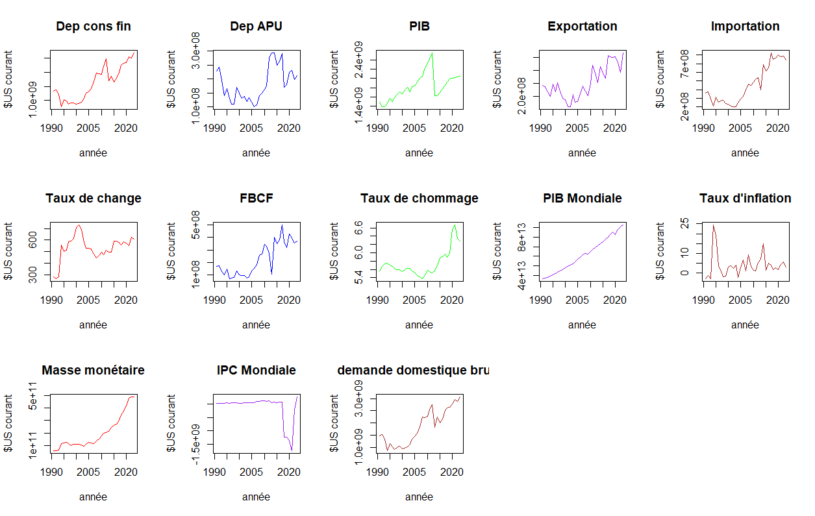

Source : Nos calculs à partir des données de la Banque Mondiale

L’observation du graphique permet de ressortir les informations suivantes :

* Le graphique du taux de change révèle qu’une rupture structurelle majeure est observable en 1994, correspondant à la dévaluation du FCFA. Cette dévaluation, décidée par les pays de la zone franc, a drastiquement augmenté le coût des importations tout en rendant les exportations plus compétitives. Les conséquences immédiates incluent un choc inflationniste dans les années suivantes et une pression accrue sur le pouvoir d'achat des ménages. Après 1994, une stabilisation progressive est visible, probablement due à des ajustements macroéconomiques.
* Le PIB mondial présente une croissance soutenue, mais une rupture notable est visible autour de 2008, correspondant à la crise financière mondiale. Cette crise a eu des répercussions sur les économies en développement, notamment à travers la réduction des flux d’investissement et de commerce. Cependant, la reprise rapide du PIB mondial après cette période reflète une relance coordonnée des principales économies, ayant des effets positifs indirects sur la RCA via les exportations et les financements internationaux.
* Les dépenses publiques augmentent de manière régulière jusqu’en 2008, marquant une phase de forte implication de l'État dans les activités économiques. Cependant, à partir de 2008, une rupture structurelle est observée, avec une baisse marquée. Cette chute pourrait être liée à des restrictions budgétaires, une diminution des aides extérieures, ou une réforme visant à rationaliser les dépenses publiques. Les conséquences incluent une réduction probable des investissements publics dans les infrastructures et les services sociaux, ralentissant ainsi la dynamique économique.
* L'évolution de l'IPC mondiale montre une tendance générale à la hausse, indiquant une inflatio progressive au niveau mondial. Cependant, une rupture structurelle majeure est visible autour de 2008, où l'IPC mondiale subit une forte chute. Cette rupture coïncide avec la crise financière mondiale de 2008, qui a entraîné une contraction de la demande mondiale, une baisse des prix des matières premières, et des désinflations importantes dans plusieurs économies.

Après 2008, l'IPC mondiale reprend une trajectoire ascendante, reflétant la relance économique mondiale, la hausse des prix de l'énergie et des matières premières, ainsi que la normalisation des politiques monétaires et budgétaires dans les économies avancées. Les conséquences de cette reprise incluent une pression inflationniste sur les pays en développement, comme la RCA, en raison de leur dépendance aux importations et de l'impact des fluctuations des prix internationaux sur les coûts domestiques.

# ***Chapitre 3 : MODÈLE A ÉQUATIONS SIMULTANÉES ET MODÈLE A CORRECTION D’ERREUR***

L ’objectif de ce chapitre est de présenter les différents résultats de l’estimation du modèle macroéconomique présenté dans le chapitre précédent. Tout d’abord, il sera effectué des estimations de chacune des équations susmentionnées à l’aide d’une spécification VAR/MVCE/ARDL en fonction de l’ordre d’intégration des séries. Ensuite, un modèle à équations simultanées sera estimé pour tenir compte de l’interaction entre les relations bidirectionnelles qui existe entre les différentes variables dans les équations du modèle macroéconomique.

## 3.1. Justification de la méthode utilisée pour la modélisation :

Les différentes équations permettant de modéliser les différents blocs de l’économie nous renseignent sur la présence à la fois des variables endogènes à l’économie (variables déterminées à partir de d’autres variables du modèle) mais aussi sur la présence de variables dites exogènes (en ce sens que ces variables économiques ne sont pas en général directement expliquées par d’autres variables selon la littérature économique).

* Les variables à priori endogènes qui ressortent de la modélisation des blocs de l’économie sont : le taux de croissance du Pib (taux_croiss_Pib), les dépenses de consommations finales (DCF), l’investissement (FBCF), les exportations (X), la masse monétaire (Masse_mon), le taux de chomage(chom )
* Les variables exogènes qui ressortent de la modélisation des blocs de notre économie et donc utilisé pour instrumenter les variables qui explicatives endogènes(choix d’instrument basée sous la base de la revue de la littérature) sont : les dépenses publiques (G), le taux de dépôt bancaire (Ir), le taux d’inlation (If), lindice des prix à la consommation mondiale(Ipcm), le Pib mondial(Pibmond) ;

La présence de variables endogènes en explicatives dans les équations modélisant l’économie, valide selon la littérature économétrique la spécification du type « modèles à équations simultanées ».De façon concrète, cette spéciacation en économétrie nous confronte à un modèle constitué de plusieurs équations qui seront donc estimées en deux étapes :

* La première étape consiste à une modélisation simple (multivariée) de chacune des équations de comportements afin d’identifier les variables pertinentes dans l’explication de chacune des variables endogènes du modèle ainsi que les instruments pertinents;
* La deuxième et dernière étape consiste à une ré-estimation du système constitué de toutes les équations par les méthodes des doubles moindres carrés ou des triples moindres carrés ou des moindres carrés indirect, ce qui nous permettra de prendre en compte des potentielles corrélation spatiale dans les résidus des équations lorsqu’on estime équation par équation.

Il est important de noter qu’après avoir estimer nos différents modèles nous vérifierons premièrement si les variable figurants en explicatives causent les variable dépendante (test sur la causalité).

Avant cela procédons déjà à la validation des instruments ; la littérature économétrique recommande (02) principales approches : la validation basée sur le test de Sargan et celle basée sur la revue de la littérature économique. Ici nous utiliserons la deuxième approche de validation des instruments.

## 3.2. Justification des instruments dans l'Analyse Économique

Dans l'analyse économique, certaines variables sont souvent considérées comme exogènes, c'est-à-dire qu'elles influencent le système économique sans être influencées par celui-ci. Les variables suivantes : les dépenses publiques (G), le taux de dépôt bancaire (Ir), le taux d'inflation (If), l'indice des prix à la consommation mondiale (Ipcm) et le PIB mondial (Pibmond), peuvent être justifiées en tant qu'instruments exogènes sur la base de la littérature économique et empirique.

**Dépenses Publiques (G)**

Les dépenses publiques sont souvent considérées comme un levier essentiel pour stimuler l'économie. Selon les théories keynésiennes, une augmentation des dépenses publiques peut entraîner une multiplication de la demande agrégée, influençant ainsi la croissance économique. Des études empiriques montrent que les variations des dépenses publiques ont des effets significatifs sur le PIB, tout en étant déterminées par des facteurs politiques et budgétaires externes.

**Taux de Dépôt Bancaire (Ir)**

Le taux de dépôt bancaire est une variable exogène qui affecte le coût du crédit et, par conséquent, l'investissement et la consommation. La littérature souligne que les taux d'intérêt sont souvent influencés par des politiques monétaires externes et des conditions économiques internationales, et non par les décisions internes d'un pays. Cela justifie leur traitement en tant que variable exogène dans les modèles économiques.

**Taux d'Inflation (If)**

Le taux d'inflation est également considéré comme exogène, car il peut être influencé par des chocs externes, tels que les fluctuations des prix des matières premières sur le marché mondial. Des études montrent que les pays peuvent subir des taux d'inflation élevés en raison de facteurs externes, comme les augmentations des coûts d'importation, soulignant ainsi la nature exogène de cette variable.

**Indice des Prix à la Consommation Mondiale (Ipcm)**

L'indice des prix à la consommation mondiale reflète les tendances inflationnistes à l'échelle mondiale. Il est souvent déterminé par des facteurs macroéconomiques globaux, tels que les politiques monétaires des grandes économies. La littérature économique démontre que cet indice peut influencer la consommation nationale sans être affecté directement par les conditions économiques d'un pays particulier.

**PIB Mondial (Pibmond)**

Le PIB mondial est une mesure agrégée de l'activité économique globale. En tant que tel, il est souvent utilisé pour évaluer l'impact des tendances économiques globales sur les économies nationales. Les études empiriques montrent que le PIB mondial peut influencer les exportations et les investissements étrangers sans être influencé par la performance économique d’un pays spécifique, ce qui en fait une variable exogène.

**C**es variables (les dépenses publiques, le taux de dépôt bancaire, le taux d'inflation, l'indice des prix à la consommation mondiale et le PIB mondial) jouent donc un rôle crucial dans l'analyse économique. Leur nature exogène, soutenue par la littérature économique et des analyses empiriques, permet de les utiliser comme instruments dans des modèles visant à comprendre les dynamiques économiques nationales et internationales.

## 3.3. Présentation des données sous étude et tests de stationnarité

Ce chapitre est organisé en deux sections. Nous commençons par un rappel sur la notion de stationnarité et des techniques de stationnarisation d’une part, et la présentation de quelques tests de stationnarité d’autre part. La deuxième section fait l’objet de la présentation des données et sources des données sous étude.

### 3.3.1. Presentation des donnees

Les données utilisées dans notre étude proviennent du site : <https://databank.worldbank.org/> de la Banque mondiale. Les différentes variables ainsi que les traitements effectués à ces dernières sont présentées de façon détaillée dans la feuille "Métadonnées" du fichier excel "base_mes_taf_065907.xlsx".

## 3.4. Étude de la stationnarité des chroniques

Afin d’étudier la stationnarité des série temporelles étudiées, nous appliquons les tests de racine unitaire de Dickey Fuller Augmenté (ADF) et Phillips-Perron (PP). Ces tests permettent de tester l’hypothèse nulle de présence de racine unitaire dans la chronique étudiée. Pour compléter ces premiers tests, nous effectuons aussi le test de stationnarité de Kwiatkowski-Phillips-Schmidt-Shin (KPSS) qui a la particularité d’avoir la stationnarité comme hypothèse nulle. Dans le cas de rupture dans la chronique, nous aplliquons le test ADF généralisé avec ruputure (ADF-B). Ce test intègre le test d’Andrews et Zivot, et donc plus robuste que ce dernier.

La démarche d’étude de stationnarité retenue est celle présentée par le graphique cidessous :

Dans le cas de ce travail, l’étude de la stationnarité est menée suivant une procédure à quatre points, à savoir : la lecture de l’autocorrélogramme simple, lecture du chronogramme de la série, application d’un test de racine unitaire (ADF, PP et KPSS), application d’un test graphique de détection de rupture (CUSUM) dans la chronique du processus générateur des données observées et un test de stationnarité avec rupture (ADF-B). L’examen de l’autocorrélogramme simple (ACF) permet de se faire une idée de la stationnarité du processus générateur d’une chronique. En effet, une décroissance lente des autocorrélations est l’indication de la présence d’un phénomène persistant et par conséquent le processus est non stationnaire et gouverné par une composante de tendance déterministe. En plus de la présomption de la non stationnarité, l’examen du chronogramme permet de se faire une idée du type de non stationnarité du processus générateur des données observées (TS ou DS). Le chronogramme est également un "pré-test" de rupture dans le processus générateur de la série chronologique sous étude. Dans le cas d’absence de rupture, les tests de racine unitaire (ADF et PP) sont appliqués. En plus de ces tests de racine unitaire, on effectue le test de stationnarité (KPSS). Á la différence des tests ADF et PP qui testent l’hypothèse nulle de présence de racine unitaire, le test KPSS a la particularité de supposer dans son hypothèse nulle la stationnarité du processus générateur de la chronique étudiée.

Enfin, le test graphique CUSUM est un test de présence de rupture. En présence de rupture, le test ADF généralisé avec rupture permet détecter la date et le type de rupture intervenue dans le processus.

Avant d’appliquer les tests de stationnarité, il est important d’analyser la présence de rupture dans nos différentes chroniques car en présence de rupture, les tests de racine unitaire (ADF, PP) ne sont plus adaptés pour analyser la stationnarité. Le graphique ci-dessous représente la courbe des résidus récursifs du test de cumsum.

*Figure 7: détection de ruptures*

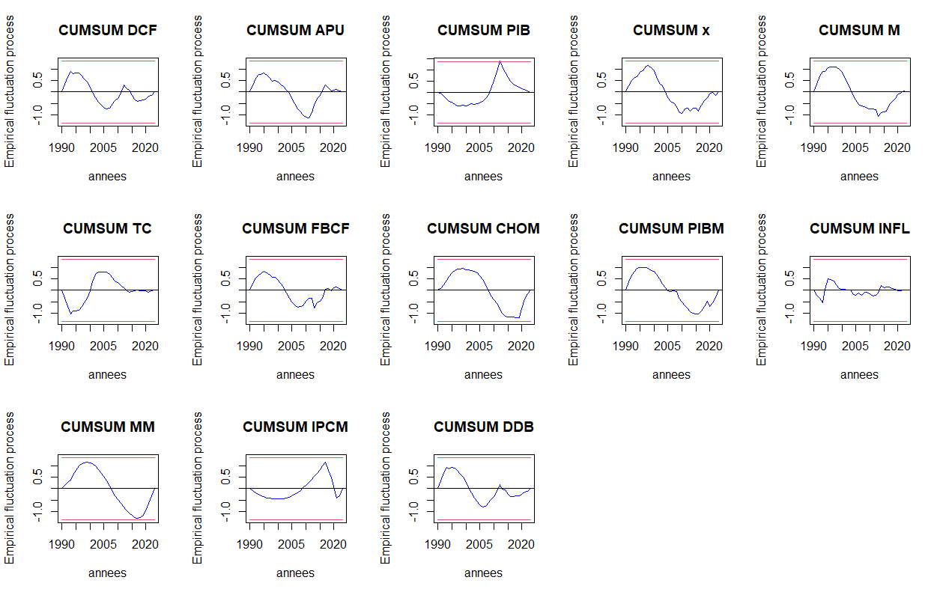Source : Nos calculs à partir des données de la Banque Mondiale

Il ressort que toutes les séries ne sont pas déréglées sur toute la période d’étude. Le tableau ci-dessous présente poids d’évidence du test de cumsum.

*Tableau 1: Résultats du test de cumsum*

|  |  |  |  |  |  |  |  |
| --- | --- | --- | --- | --- | --- | --- | --- |
| **Variables** | *DCF* | *DAPU* | *Taux_croiss_PIB* | *X* | *M* | *TC* | *FBCF* |
| **P_value** | 0.4188 | 0.1506 | 0.93 | 0.1342 | 0.1777 | 0.2423 | 0.4714 |
| **Variables** | *CHOM* | *PIBM* | *INFL* | *MM* | *IPCM* | *DDB* |  |
| **P_value** | 0.1166 | 0.2437 | 0.9227 | 0.07059 | 0.1431 | 0.363 |  |

*Source : Nos calculs à partir des données de la Banque Mondiale*

Les résultats du test de cusum sur le tableau ci-dessus confirment au seul de 5% l’hypothèse selon laquelle toutes nos séries sont stables sur la période d’étude considérée.

Le test de rupture des chroniques étant effectué, nous allons appliquer le test de racine unitaire (ADF et Phillips Perron) sur les chroniques.

II.2. Test de stationnarité des variables du bloc Monétaire

Le tableau ci-dessous présente le résultat du test de stationnarité de Dickey-Fuller Augmenté (ADF) pour les variables qui n’ont pas de rupture structurelle.

*Tableau 2: Test ADF*

|  |  |  |  |  |  |  |  |  |  |  |  |  |
| --- | --- | --- | --- | --- | --- | --- | --- | --- | --- | --- | --- | --- |
| Variables | A niveau | | | | | En difference première | | | | | | |
| Valeur  calculée | | Valeur  critique | Avec  cst | Avec  trend | Valeur  calculée | | Valeur  critique | Avec  cst | Avec trend | Nbre Retard | Ordre |
| DCF | 1.0729 | -1.95 | | Non | Non | -4.2564 | -3.50 | | Non | Oui | 0 | I(1) |
| DAPU | -0.694 | -1.95 | | Non | Non | -4.8459 | -3.50 | | Non | Oui | 0 | I(1) |
| X | 0.5034 | -1.95 | | Non | Non | -6.5531 | -3.50 | | Non | Oui | 0 | I(1) |
| M | 1.1951 | -1.95 | | Non | Non | -5.6022 | -3.50 | | Non | Oui | 0 | I(1) |
| TC | 0.4016 | -1.95 | | Non | Non | -4.3769 | -3.50 | | Non | Oui | 0 | I(1) |
| FBCF | 0.0613 | -1.95 | | Non | Non | -5.8821 | -3.50 | | Non | Oui | 0 | I(1) |
| CHOM | 0.5114 | -1.95 | | Non | Non | -7.2668 | -3.50 | | Non | Oui | 0 | I(1) |
| PIBM | -2.1856 | -3.50 | | Non | Oui | -5.4026 | -3.50 | | Non | Oui | 0 | I(1) |
| INFL | -4.275 | -3.50 | | Non | Oui |  |  | |  |  | 0 | I(0) |
| Taux_croiss_Pib | -2.4322 | -1.95 | | Oui | Non |  |  | |  |  | 0 | I(0) |
| DDB | 1.2374 | -1.95 | | Oui | Non | -4.4447 | -3.50 | | Non | Oui | 0 | I(0) |

Source : Nos calculs à partir des données de la Banque Mondiale

Quant aux variables IPCM et masse monétaire, le tableau ci-dessous présente les résultats du test de Zivot-Andrew.

*Tableau 3: Test de zivot Andrews*

|  |  |  |  |  |  |  |  |  |  |  |  |  |
| --- | --- | --- | --- | --- | --- | --- | --- | --- | --- | --- | --- | --- |
| Variables | A niveau | | | | | En difference première | | | | | | |
| Valeur  calculée | | Valeur  critique | Avec  cst | Avec  trend | Valeur  calculée | | Valeur  critique | Avec  cst | Avec trend | Ordre | |
| IPCM | -3.0818 | -2.42 | | Oui | Oui | 2,33 | -1,121 | | Non | Oui | I(1) |
| MM | -3.0533 | -4.42 | | Non | Oui | -4.7915 | -4.42 | | Non | Oui | I(1) |

Source : Nos calculs à partir des données de la Banque Mondiale

Le test de Zivot-Andrew appliqué sur la variable PIB à niveau donne une valeur observée tobs=-3.0818 >-4.42 (Valeur critique) du test, ce qui indique cette chronique est non stationnaire à niveau. En différenciant cette chronique, on obtient une valeur observée tobs=-5.6787<-4.42 (Valeur critique), ce qui indique que la chronique est devenue stationnaire après une différenciation. La chronique du PIB est donc intégrée d’ordre 1. Il en est de même pour la chronique de la masse monétaire. En effet, le test de Zivot-Andrew appliqué sur cette variable à niveau donne une valeur observée tobs=-3.0533 >-4.42 (Valeur critique) et différenciant cette variable, on obtient une valeur observée tobs=-4.7915 <-4.42 (Valeur critique).

## 3.5. Estimation des modèles ARDL et Estimations des équations de comportements

L ’objectif de ce chapitre est de présenter les différents résultats des estimations de chacune des équations susmentionnées à l’aide d’une spécification ARDL. Apres cette partie un modèle à équations simultanées sera estimé pour tenir compte de l’interaction entre les différentes équations du modèle macroéconomique

### 3.5.1. Détermination du retard maximal du modèle :

Pour déterminer le décalage optimal des variables explicatives de notre modèle ARDL à estimer, nous estimons avant tout un modèle VAR sur les variables de l’étude, puis nous déduisons un retard optimal via le principe de minimisation des critères d’informations (AIC, SC, LR, FPE, HQ).

Le choix du modèle optimal est basé sur deux principes : la validation du modèle ARDL estimé et le principe de parcimonie. Concernant la validation du modèle, le modèle optimal est celui ayant les résidus bruit blanc. Dans le cas où plusieurs modèles satisfont cette condition, le modèle optimal est celui qui a le plus petit retard : c’est le principe de parcimonie.

### 3.5.2. Estimation de l’équation 1 : Taux_croiss_Pib= f(C,FBCF,G,X,M).

Cette relation de comportement indique que le taux de croissance du PIB dépend de la dynamique de ces différentes composantes ; elle met en évidence l'interdépendance des différentes composantes de la demande agrégée et leur impact sur la santé économique d'un pays. Une analyse approfondie de cette relation peut aider à formuler des politiques économiques efficaces pour stimuler la croissance.

L’analyse de stationnarité de chacune des séries a montrer que les chroniques Consommation, Investissement, dépenses publiques, exportations et importations sont toutes intégrées à l’ordre 1 c’est-à-dire I(1) ; tandis que la série taux d’accroissement du Pib est stationnaire c’est-à-dire I(0). Il en découle donc que la spécification ARDL est justifiée sur ces processus.

La détermination du retard optimal est donnée par la lecture du tableau suivant :

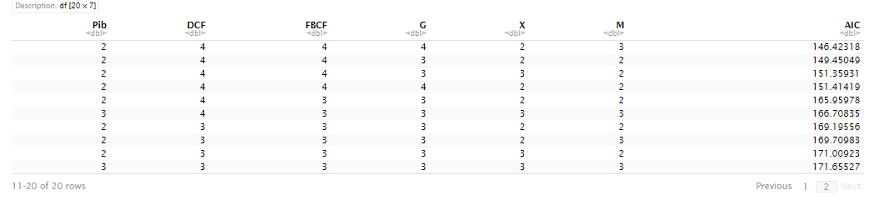

*Tableau 4: détermination du retard optimal*

La détermination du retard optimal est donnée par la lecture du tableau suivant :

Source : Nos calculs à partir des données de la Banque Mondiale

Les 20 modèles ont été estimés et sous la base du principe de parcimonie, des critères d’informations, de la significativité globale du modèle et des coefficients, le 12e modèle a été choisi (comme étant le meilleur modèle), ce qui nous permet de postuler pour un modèle Ardl(2,4,4,3,2,2).



Les résultats des tests de validité du modèle estimé consignés dans le tableau ci-après montrent que les résidus sont bruit blanc gaussien ; aussi elles soutiennent avec beaucoup d’évidence que le modèle est stable. Ce qui permet donc de valider le modèle estimé.

*Tableau 5: validation du modèle*

|  |  |  |  |  |
| --- | --- | --- | --- | --- |
| **role du test** | **p-value test-statistique** | | | **decision** |
| **nullité de l'espérance des résidus** | *t-test* | *willcoxon des rangs signés* |  | validé |
| 1 | 0,9197 |
| **Hétéroscédasticité** | *Arch LM-est* | |  | validé |
| 0,2137 | |
| **indépendance** | *Box-Ljung test* | *Box-pierce test* |  | validé |
| 0,3203 | 0,4762 |
| **Normalité** | *lilliefors* | *jarques Bera Test* | *Shapiro Wilk* | validé |
| 0,1229 | 0,2721 | 0,021 |
| **Stabilité du modele** | ***OLS-based CUSUM test*** | |  | validé |
| 0,8955 | |

Source : Nos calculs à partir des données de la Banque Mondiale

L’estimation du modèle est donc le suivant :

*Tableau 6: Estimation du modèle*

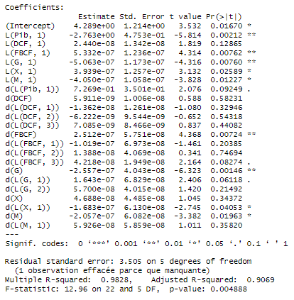

*Source : Nos calculs à partir des données de la Banque Mondiale*

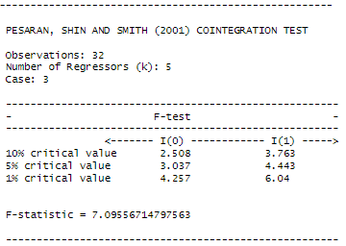Les résultats du modele semblent satisfaisant dans la mesure ou les variables explicatives

*Tableau 7: Test de pesaran et al*

*Source : Nos calculs à partir des données de la Banque Mondiale*

parviennent à expliquer environ 91% de la variabilité du taux de croissance du Pib ; avec

significativité globale du modele et un nombre important de variables explicatives significatives.

Des lors il est important de vérifier si la composante de long terme a un sens économique ; cela passe donc par la réalisation du test de cointégration de pésaran et Shin (2001).



Le resultat du test de pésaran et Shin (2001) accredite donc au seuil de 5% l’existence d’un mécanisme de rappel entre les séries considérées ; et donc l’interpétation de la relation de long terme a un sens.

Le modele retenu peut donc s’écrire sous la forme suivante :

+ + + + + + +.

Rappellons que ce qui nous intéresse ici n’est pas l’estimation des coefficients car ces derniers sont biaisés du fait que certaines variables figurant en explicatives sont sont endogenes ce qui rend donc l’estimation de ces coeicients biaisés ; il s’agit donc simplement ici de postuler la relation comportementale qui existe entre ces variables pour le pays considéré.

Cette equation nous aidera par la suite à postuler une relation comportementale pour la modelisation des equations estimées dans leurs ensemble (équations simultanées).

### 3.5.3. Estimation de l’équation 2 *: C= f (taux_croiss_Pib, Ir, Taux_inlation)*

Cette fonction indique que la consommation est influencée par la santé de l'économie (taux de croissance du PIB), le coût du financement (taux d'intérêt) et le niveau des prix (taux d'inflation). Une augmentation du taux de croissance du PIB, par exemple, pourrait stimuler la consommation, tandis qu'un taux d'intérêt élevé ou une inflation excessive pourrait la freiner.

L’analyse de stationnarité de chacune des séries a montrer que les chroniques Consommation, et taux d’intérêt réel sont toutes intégrées à l’ordre 1 c’est-à-dire I(1) ; tandis que les série taux d’accroissement du Pib et taux d’inflation sont stationnaires c’est-à-dire I(0). Il en découle donc que la spécification ARDL est justifiée sur ces processus.

La détermination du retard optimal est donnée par la lecture du tableau suivant :

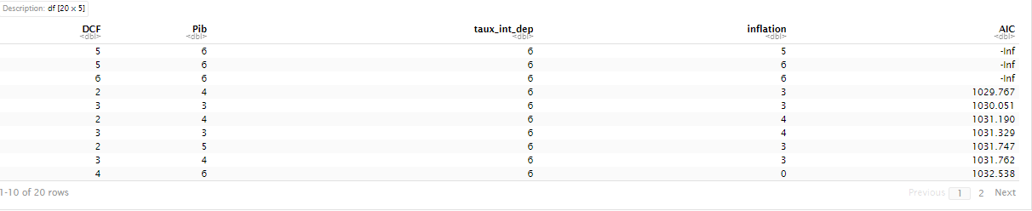Source : Nos calculs à partir des données de la Banque Mondiale

*Tableau 8: détermination du retard optimal*

Les 20 modèles ont été estimés et sous la base du principe de parcimonie, des critères d’informations, de la significativité globale du modèle et des coefficients, le 10e modèle a été choisi (comme étant le meilleur modèle), ce qui nous permet de postuler pour un modèle Ardl(4,6,6,0).



Les résultats des tests de validité du modèle estimé consignés dans le tableau ci-après montrent que les résidus sont bruit blanc gaussien ; aussi elles soutiennent avec beaucoup d’évidence que le modèle est stable. Ce qui permet donc de valider le modèle estimé.

*Tableau 9: Test de diagnostique*

|  |  |  |  |  |
| --- | --- | --- | --- | --- |
| **role du test** | **p-value test-statistique** | | | **decision** |
| **nullité de l'espérance des résidus** | *t-test* | *willcoxon des rangs signés* |  | validé |
| 1 | 0,671 |
| **Hétéroscédasticité** | *Arch LM-est* | |  | validé |
| 0,9339 | |
| **indépendance** | *Box-Ljung test* | *Box-pierce test* |  | validé |
| 0,7552 | 0,8168 |
| **Normalité** | *lilliefors* | *jarques Bera Test* | *Shapiro Wilk* | Non |
| 0,004 | 2,73E-05 | 0,002876 |
| **Stabilité du modele** | OLS-based CUSUM test | |  | validé |
| 1 | |

*Source : Nos calculs à partir des données de la Banque Mondiale*

En ce qui concerne l’hypothèse de normalité (généralement optionnelle) , l’analyse de la droite d’Henry nous montre qu’on ne peut pas vraiment rejeter cette hypothèses car les résidus semblent s’alignés autour d’elle (les valeurs extrêmes des résidus semblent beaucoup plus influencer les résultats du test).

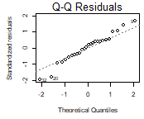*Source : Nos calculs à partir des données de la Banque Mondiale*

*Figure 8: QQ Plot*

Les résultats d’estimations du modèle sont donc consignés dans le tableau suivant :

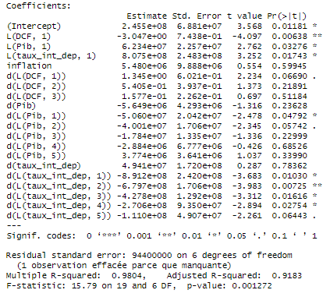*source : Nos calculs à partir des données de la Banque Mondiale*

*Tableau 10: Résultats des estimations*

Les résultats du modele semblent satisfaisant dans la mesure ou les variables explicatives parviennent à expliquer environ 92% de la variabilité des dépenses de consommation ; avec une significativité globale du modele et un nombre important de variables explicatives significatives.

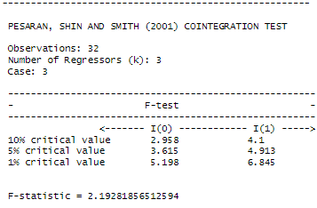Des lors il est important de vérifier si la composante de long terme a un sens économique ; cela passe donc par la réalisation du test de cointégration de pésaran et Shin (2001).

*Tableau 11: Test de pésaran*



Le resultat du test de pésaran et Shin (2001) rejette donc au seuil de 5% l’existence d’un mécanisme de rappel entre les séries considérées ; et donc l’interpétation de la relation de long terme n’a pas de sens.

Le modele retenu peut donc s’écrire sous la forme suivante :

.

Rappellons que ce qui nous intéresse ici n’est pas l’estimation des coefficients car ces derniers sont biaisés du fait que certaines variables figurant en explicatives sont sont endogenes ce qui rend donc l’estimation de ces coeicients biaisés ; il s’agit donc simplement ici de postuler la relation comportementale qui existe entre ces variables pour le pays considéré.

Cette equation nous aidera par la suite à postuler une relation comportementale pour la modelisation des equations estimées dans leurs ensemble (équations simultanées).

### 3.5.4. Estimation de l’équation 3 : FBCF=f(taux_croiss_Pib,Ir,ipm)

Cette relation traduit que la FBCF est déterminée par la santé économique globale (via le taux de croissance du PIB), le coût du capital (via le taux d'intérêt) et l'environnement des prix (via le taux d'inflation). En résumé, une économie en croissance, avec des taux d'intérêt bas et une inflation stable, est propice à une augmentation des investissements en capital fixe, ce qui contribue à la croissance économique à long terme.

L’analyse de stationnarité de chacune des séries a montrer que les chroniques investissement, indice mondiale des prix à la consommation et taux d’intérêt réel sont toutes intégrées à l’ordre 1 c’est-à-dire I(1) ; tandis que la série du Pib et taux d’inflation est stationnaire c’est-à-dire I(0). Il en découle donc que la spécification ARDL est justifiée sur ces processus.

La détermination du retard optimal est donnée par la lecture du tableau suivant :

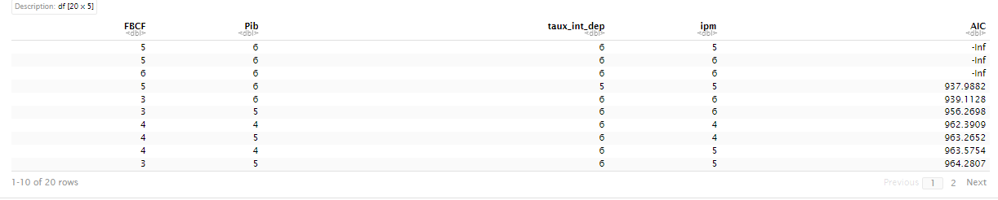Source : Nos calculs à partir des données de la Banque Mondiale

*Tableau 12:détermination du retard optimal*

Les 20 modèles ont été estimés et sous la base du principe de parcimonie, des critères d’informations, de la significativité globale du modèle et des coefficients, le 4e modèle a été choisi (comme étant le meilleur modèle), ce qui nous permet de postuler pour un modèle Ardl(5,6,5,5).



Les résultats des tests de validité du modèle estimé consignés dans le tableau ci-après montrent que les résidus sont bruit blanc gaussien ; aussi elles soutiennent avec beaucoup d’évidence que le modèle est stable. Ce qui permet donc de valider le modèle estimé

*Tableau 13: Test de diagnostique*

|  |  |  |  |  |
| --- | --- | --- | --- | --- |
| **role du test** | **p-value test-statistique** | | | **decision** |
| **nullité de l'espérance des résidus** | *t-test* | *willcoxon des rangs signés* |  | validé |
| 1 | 1 |
| **Hétéroscédasticité** | *Arch LM-est* | |  | validé |
| 0,8209 | |
| **indépendance** | *Box-Ljung test* | *Box-pierce test* |  | validé |
| 0,5 | 0,8168 |
| **Normalité** | *lilliefors* | *jarques Bera Test* | *Shapiro Wilk* | Validé |
| 0,1 | 1,23E-01 | 0,07 |
| **Stabilité du modele** | OLS-based CUSUM test | |  | validé |
| 1 | |

*Source : Nos calculs à partir des données de la Banque Mondiale*

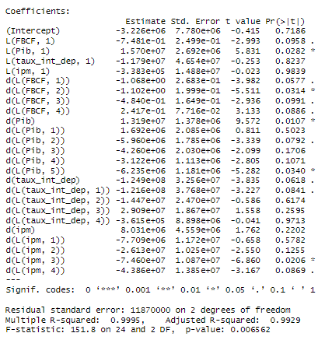Les résultats d’estimations du modèle sont donc consignés dans le tableau suivant :

Source : Nos calculs à partir des données de la Banque Mondiale

Les résultats du modele semblent satisfaisant dans la mesure ou les variables explicatives parviennent à expliquer environ 99% de la variabilité du taux de l’investissement ; avec une significativité globale du modele et un nombre important de variables explicatives significatives.

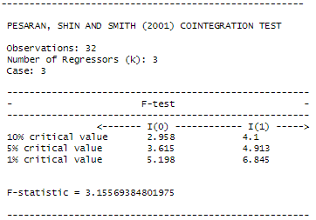Des lors il est important de vérifier si la composante de long terme a un sens économique ; cela passe donc par la réalisation du test de cointégration de pésaran et Shin (2001).



Source : Nos calculs à partir des données de la Banque Mondiale

Le resultat du test de pésaran et Shin (2001) rejette donc au seuil de 5% l’existence d’un mécanisme de rappel entre les séries considérées ; et donc l’interpétation de la relation de long terme n’a pas de sens.

Le modele retenu peut donc s’écrire sous la forme suivante :

.

Rappellons que ce qui nous intéresse ici n’est pas l’estimation des coefficients car ces derniers sont biaisés du fait que certaines variables figurant en explicatives sont sont endogenes ce qui rend donc l’estimation de ces coeicients biaisés ; il s’agit donc simplement ici de postuler la relation comportementale qui existe entre ces variables pour le pays considéré.

Cette equation nous aidera par la suite à postuler une relation comportementale pour la modelisation des equations estimées dans leurs ensemble (équations simultanées).

### 3.5.5. Estimation de l’équation 4 : = f (taux_croiss_Pib, )

Cette relation illustre comment la masse monétaire M2​ est influencée par le revenu national, le taux d'intérêt des dépôts et le taux d'inflation. Ensemble, ces facteurs déterminent la dynamique de la circulation monétaire dans une économie, influençant à la fois la consommation et les investissements. L’analyse de stationnarité de chacune des séries a montrer que les chroniques masse monétaire, taux d’intérêt sur les dépôts sont toutes intégrées à l’ordre 1 c’est-à-dire I(1) ; tandis que les séries taux d’accroissement du Pib et taux d’inflation sont stationnaires c’est-à-dire I(0). Il en découle donc que la spécification ARDL est justifiée sur ces processus.

La détermination du retard optimal est donnée par la lecture du tableau suivant :

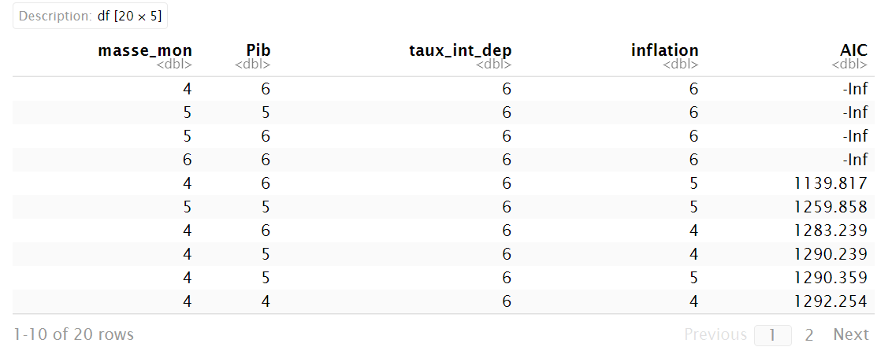*Source : Nos calculs à partir des données de la Banque Mondiale*

Les 20 modèles ont été estimés et sous la base du principe de parcimonie, des critères d’informations, de la significativité globale du modèle et des coefficients, le 5e modèle a été choisi (comme étant le meilleur modèle), ce qui nous permet de postuler pour un modèle Ardl(4,6,6,5).



Les résultats des tests de validité du modèle estimé consignés dans le tableau ci-après montrent que les résidus sont bruit blanc gaussien ; aussi elles soutiennent avec beaucoup d’évidence que le modèle est stable. Ce qui permet donc de valider le modèle estimé.

Figure 9 : validation du modele

|  |  |  |  |  |
| --- | --- | --- | --- | --- |
| **role du test** | **p-value test-statistique** | | | **decision** |
| **nullité de l'espérance des résidus** | *t-test* | *willcoxon des rangs signés* |  | validé |
| 1 | 0,7265 |
| **Hétéroscédasticité** | *Arch LM-est* | |  | validé |
| 0,9478 | |
| **indépendance** | *Box-Ljung test* | *Box-pierce test* |  | validé |
| 0,1712 | 0,2599 |
| **Normalité** | *lilliefors* | *jarques Bera Test* | *Shapiro Wilk* | Validé |
| 0,13 | 7,66E-01 | 0,1242 |
| **Stabilité du modele** | OLS-based CUSUM test | |  | validé |
| 1 | |

*Source : Nos calculs à partir des données de la Banque Mondiale*

Les résultats d’estimations du modèle sont donc consignés dans le tableau suivant : 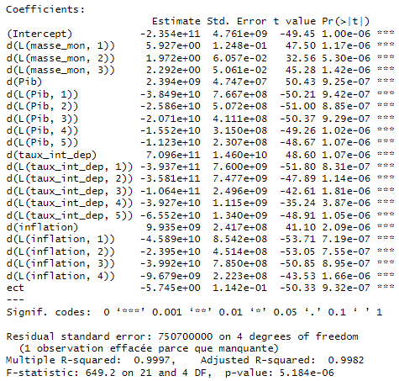

*Source : Nos calculs à partir des données de la Banque Mondiale*

Les résultats du modele semblent satisfaisant dans la mesure ou les variables explicatives parviennent à expliquer environ 99% de la variabilité de la masse monetaire ; avec une significativité globale du modele et un nombre important de variables explicatives significatives.

Des lors il est important de vérifier si la composante de long terme a un sens économique ; cela passe donc par la réalisation du test de cointégration de pésaran et Shin (2001).



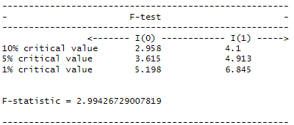

Le resultat du test de pésaran et Shin (2001) rejette donc au seuil de 5% l’existence d’un mécanisme de rappel entre les séries considérées ; et donc l’interpétation de la relation de long terme n’a pas de sens.

Le modele retenu peut donc s’écrire sous la forme suivante :

+ + +

### 3.5.6. Estimation de l’équation 5 : *Taux_change= f(taux_croissPib,Pibmondiale)*

L’équation du taux de change se situe dans le cadre de l'analyse macroéconomique, en particulier dans l'étude des relations entre l'économie d'un pays (mesurée par le PIB) et la valeur de sa monnaie sur les marchés internationaux.

L’analyse de stationnarité de chacune des séries a montrer que la chronique Taux de change, est intégrée à l’ordre 1 c’est-à-dire I(1) ; tandis que la série taux d’accroissement du Pib est stationnaire c’est-à-dire I(0). Il en découle donc que la spécification ARDL est justifiée sur ces processus.

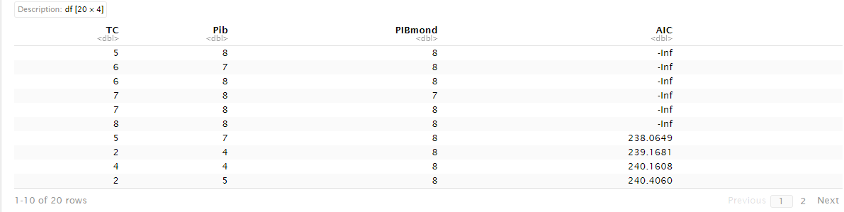La détermination du retard optimal est donnée par la lecture du tableau suivant :

Les 20 modèles ont été estimés et sous la base du principe de parcimonie, des critères d’informations, de la significativité globale du modèle et des coefficients, le 7e modèle a été choisi (comme étant le meilleur modèle), ce qui nous permet de postuler pour un modèle Ardl(2,4,8).



Les résultats des tests de validité du modèle estimé consignés dans le tableau ci-après montrent que les résidus sont bruit blanc gaussien ; aussi elles soutiennent avec beaucoup d’évidence que le modèle est stable. Ce qui permet donc de valider le modèle estimé.

Figure 10 :validation du modele

|  |  |  |  |  |
| --- | --- | --- | --- | --- |
| **role du test** | **p-value test-statistique** | | | **decision** |
| **nullité de l'espérance des résidus** | *t-test* | *willcoxon des rangs signés* |  | validé |
| 1 | 0,7257 |
| **Hétéroscédasticité** | *Arch LM-est* | |  | validé |
| 0,171 | |
| **indépendance** | *Box-Ljung test* | *Box-pierce test* |  | validé |
| 0,05324 | 0,1367 |
| **Normalité** | *lilliefors* | *jarques Bera Test* | *Shapiro Wilk* | Validé |
| 0,04573 | 3,19E-01 | 0,1372 |
| **Stabilité du modele** | OLS-based CUSUM test | |  | validé |
| 1 | |

*Source : Nos calculs à partir des données de la Banque Mondiale*

Les résultats d’estimations du modèle sont donc consignés dans le tableau suivant :

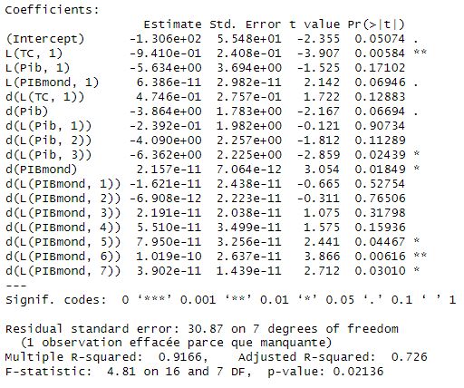

Les résultats du modele semblent satisfaisant dans la mesure ou les variables explicatives parviennent à expliquer environ 73% de la variabilité du taux de change ; avec une significativité globale du modele et un nombre important de variables explicatives significatives.

Des lors il est important de vérifier si la composante de long terme a un sens économique ; cela passe donc par la réalisation du test de cointégration de pésaran et Shin (2001).



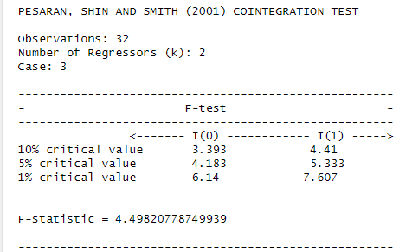

Le resultat du test de pésaran et Shin (2001) rejette donc au seuil de 5% l’existence d’un mécanisme de rappel entre les séries considérées ; et donc l’interpétation de la relation de long terme n’a pas de sens.

Le modele retenu peut donc s’écrire sous la forme suivante :

.

### 3.5.7. Estimation de l’équation 6 : Taux_chom= f (taux_croiss_Pib,Pibmond)

Cette équation montre que le taux de chômage d'un pays dépend à la fois de sa propre croissance économique et des conditions économiques mondiales. Une croissance soutenue du PIB et un environnement économique mondial favorable sont généralement associés à une baisse du taux de chômage.

L’analyse de stationnarité de chacune des séries a montrer que les chroniques Taux du chomage, et Pib mondiale sont intégrées à l’ordre 1 c’est-à-dire I(1) ; tandis que la série taux d’accroissement du Pib est stationnaire c’est-à-dire I(0). Il en découle donc que la spécification ARDL est justifiée sur ces processus.

La détermination du retard optimal est donnée par la lecture du tableau suivant :

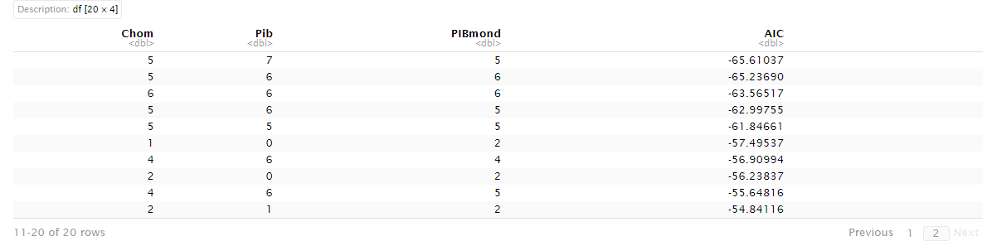

Les 20 modèles ont été estimés et sous la base du principe de parcimonie, des critères d’informations, de la significativité globale du modèle et des coefficients, le 15e modèle a été choisi (comme étant le meilleur modèle), ce qui nous permet de postuler pour un modèle Ardl(5,5,5).



Les résultats des tests de validité du modèle estimé consignés dans le tableau ci-après montrent que les résidus sont bruit blanc gaussien ; aussi elles soutiennent avec beaucoup d’évidence que le modèle est stable. Ce qui permet donc de valider le modèle estimé.

Figure 11 : validation du modele 6

|  |  |  |  |  |
| --- | --- | --- | --- | --- |
| **role du test** | **p-value test-statistique** | | | **decision** |
| **nullité de l'espérance des résidus** | *t-test* | *willcoxon des rangs signés* |  | validé |
| 1 | 1 |
| **Hétéroscédasticité** | *Arch LM-est* | |  | validé |
| 0,4941 | |
| **indépendance** | *Box-Ljung test* | *Box-pierce test* |  | validé |
| 0,2427 | 0,3649 |
| **Normalité** | *lilliefors* | *jarques Bera Test* | *Shapiro Wilk* | Validé |
| 0,4223 | 7,14E-01 | 0,5402 |
| **Stabilité du modele** | OLS-based CUSUM test | |  | validé |
| 1 | |

Source : *Nos travaux sur le logiciel R à partir des données de la Banque Mondiale*

Les résultats d’estimations du modèle sont donc consignés dans le tableau suivant :

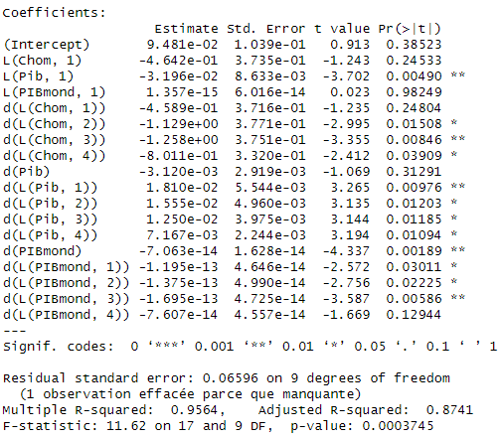

Source : *Nos travaux sur le logiciel R à partir des données de la Banque Mondiale*

Les résultats du modele semblent satisfaisant dans la mesure ou les variables explicatives parviennent à expliquer environ 87% de la variabilité du taux de change ; avec une significativité globale du modele et un nombre important de variables explicatives significatives.

Des lors il est important de vérifier si la composante de long terme a un sens économique ; cela passe donc par la réalisation du test de cointégration de pésaran et Shin (2001).



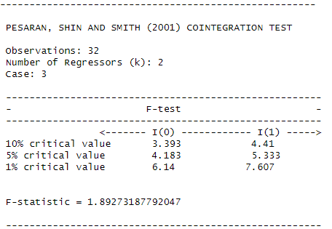

Source : *Nos travaux sur le logiciel R à partir des données de la Banque Mondiale*

Le resultat du test de pésaran et Shin (2001) rejette donc au seuil de 5% l’existence d’un mécanisme de rappel entre les séries considérées ; et donc l’interpétation de la relation de long terme n’a pas de sens.

Le modele retenu peut donc s’écrire sous la forme suivante :

.

## 3.4. Estimation du modèle à équations simultanées

Au regard des modèles ARDL estimés précédemment, nous déduisons un modèle à équations simultanées formé de six (06) variables endogènes et dix-sept (17) variables exogènes, présenté comme suit :

* ***+ + + + +.***
* ***= + +***
* ***.***
* ***+ + + + +***
* ***.***

.

### 3.4.1. Conditions d’identification et choix de la méthode d’estimation

Il est bon de noter que le choix des instruments a été fait tout en veillant à ce que la matrice de données soit inversible (non singulière) ; en effet si le nombre de variables est supérieur au nombre d’observation, il se posera le problème de non invisibilité de la matrice de données.

Avant d’estimer le modèle ci-dessus, nous présentons tout d’abord les conditions d’identification de ce dernier. Nous nous focalisons ici à la présentation des conditions nécessaires d’identification. Notons g et k respectivement le nombre de variables endogènes et le nombre de variables exogènes contenues dans le modèle. Il s’en suit que G = 6 et k = 17. Pour une équation i, nous désignons par gi et ki le nombre de variables endogènes et le nombre de variables exogènes contenues dans l’équation i. En outre, représentera le nombre de restrictions autres que celles d’exclusion concernant les paramètres de l’équation i. Pour une équation i, l’identification se fait comme suit :

* *G - + K - > G- 1 +  : l’équation i est sur-identifiée*
* *G - + K - = G- 1 +  : l’équation i est juste idéntifiée*
* *G - + K - < G- 1 + : l’équation i est sous-identifiée*

Les résultats des conditions nécessaires d’identification des équations ainsi que du système sont consignés dans le tableau ci-dessous:

Figure  : conditions d’identifications des equations

|  |  |  |  |  |  |  |  |  |
| --- | --- | --- | --- | --- | --- | --- | --- | --- |
| **Equations** | *G* |  | *K* |  |  | *G - + K -* | **g-1** | **Conclusion** |
| Equations1 | 6 | 2 | 17 | 9 | 0 | 12 | 5 | sur-identifiée |
| Equations2 | 6 | 1 | 17 | 3 | 0 | 19 | 5 | sur-identifiée |
| Equations3 | 6 | 1 | 17 | 4 | 0 | 18 | 5 | sur-identifiée |
| Equations4 | 6 | 2 | 17 | 6 | 0 | 15 | 5 | sur-identifiée |
| Equations5 | 6 | 2 | 17 | 4 | 0 | 17 | 5 | sur-identifiée |
| Equations6 | 6 | 1 | 17 | 3 | 0 | 19 | 5 | sur-identifiée |

*Source : Nos calculs à partir des données de la Banque Mondiale*

Il ressort du tableau ci-dessus que toutes les équations du modèle sont sur-identifiées. On déduit alors que le présent système est sur-identifié, et donc les méthodes des **doubles moindres carrés** ou celle des **Triples moindre carrées** sont adaptées pour son estimation.

### 3.4.2. Les équations arrêtées

Avant d’estimer le modèle ci-dessus, nous présentons tout d’abord les conditions d’identification de ce dernier. Nous nous focalisons ici à la présentation des conditions nécessaires d’identification. Compte tenu du nombre de variables endogènes et exogènes du modèle, et donc de la taille des matrices dans l’écriture matricielle du modèle, les conditions suffisantes seront présentées en annexe. Notons g et k respectivement le nombre de variables endogènes et le nombre de variables exogènes contenues dans le modèle. Il s’en suit que g = 9 et k = 32. Pour une équation i, nous désignons par gi et ki le nombre de variables endogènes et le nombre de variables exogènes contenues dans l’équation i. En outre, ri représentera le nombre de restrictions autres que celles d’exclusion concernant les paramètres de l’équation i. Pour une équation i, l’identification se fait comme suit

### 3.4.3. Resultats et interpretations

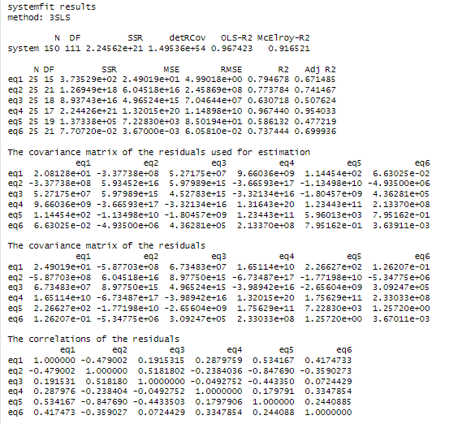*Source : Nos calculs à partir des données de la Banque Mondiale*

En effet, le R² est élevé : avec un R² de 0.967 (proche de 1), cela indique que le modèle explique très bien la variabilité des données. Cela suggère que les relations fonctionnelles modélisées sont pertinentes ; de même le McElroy-R² : 0.888376, qui est une mesure alternative qui donne une perspective très appréciable sur la qualité de l'ajustement.

La matrice de covariance des résidus montre une faible variabilité des erreurs de prévision. Les valeurs diagonales représentent la variance des résidus pour chaque équation, tandis que les valeurs hors diagonale montrent les covariances entre les résidus des différentes équations. Nous pouvons donc postuler que pour la majorité des équations, les résidus sont bruits blancs.

Globalement, les résultats suggèrent que le modèle à équations simultanées a une capacité explicative forte.

### 3.4.4. Resultat de l’équation 1 :

Le modèle étudiant la relation entre le PIB et diverses variables économiques montre que plusieurs facteurs ont un impact significatif sur la croissance économique du pays.

Les résultats d’estimations du premier modelé postulent pour un R² de près de 68% et donc les variables expliquent de façon significative la variabilité du taux de croissance du Pib de la République Centrafrique.

Plus précisément, les variables taux de croissance du Pib de l’année antérieure, investissement de l’année en cours, investissement de l’année antérieure, dépense publique de l’année en cours, dépenses publiques de l’année antérieure et la quantité de monnaie en circulation au cours de l’année antérieure ont une influence significative sur le taux de croissance du Pib.

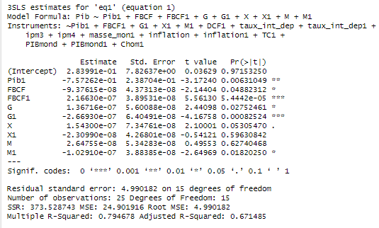

Les résultats de l’estimation du modèle à équations simultanées montrent pour le premier modèle que l’augmentation de l’investissement au cours d’une année donné améliore la croissance économique du pays (augmentation du taux de croissance du Pib au cours de l’année suivante).

De même ces résultats permettent également de postuler qu’un accroissement de la masse monétaire au cours d’une année donnée a des effets négatifs sur la croissance économique de l’année suivante.

De façon récapitulative les résultats de l'estimation du modèle à équations simultanées indiquent qu'une augmentation de l'investissement dans une année favorise la croissance économique l'année suivante, tandis qu'un accroissement de la masse monétaire a des effets négatifs sur cette même croissance.

### 3.4.5. Résultat de l’équation 2 :

Les résultats de l’estimation du modèle à équations simultanées montrent pour le premier modèle que l’augmentation de l’investissement au cours d’une année donné améliore la croissance économique du pays (augmentation du taux de croissance du Pib au cours de l’année suivante).

De même ces résultats permettent également de postuler qu’un accroissement de la masse monétaire au cours d’une année donnée a des effets négatifs sur la croissance économique de l’année suivante.

De façon récapitulative les résultats de l'estimation du modèle à équations simultanées indiquent qu'une augmentation de l'investissement dans une année favorise la croissance économique l'année suivante, tandis qu'un accroissement de la masse monétaire a des effets négatifs sur cette même croissance.

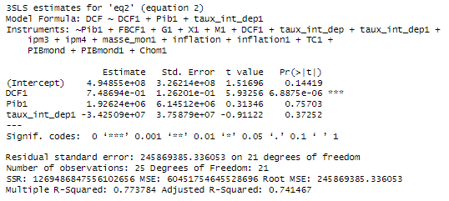

*Source : Nos travaux sur le logiciel R à partir des données de la Banque Mondiale*

### 3.4.6. Résultat de l’équation 3:

Les résultats de l’estimation du modèle à équations simultanées montrent pour le premier modèle que l’augmentation de l’investissement au cours d’une année donné améliore la croissance économique du pays (augmentation du taux de croissance du Pib au cours de l’année suivante).

De même ces résultats permettent également de postuler qu’un accroissement de la masse monétaire au cours d’une année donnée a des effets négatifs sur la croissance économique de l’année suivante.

De façon récapitulative les résultats de l'estimation du modèle à équations simultanées indiquent qu'une augmentation de l'investissement dans une année favorise la croissance économique l'année suivante, tandis qu'un accroissement de la masse monétaire a des effets négatifs sur cette même croissance.

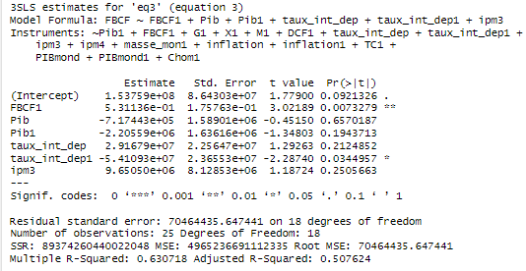

### 3.4.7. Resultat de l’équation 4:

Les résultats d’estimation du modèle 4 montrent que les variables explicatives (la masse monétaire de l’année antérieure et le taux d’inflation de la période courante) expliquent à près de 95% la variabilité de la masse monétaire au cours de l’année en cours. Ainsi dans le cas de la RCA les véritables déterminants de la masse monétaire en circulation au cours d’une année sont la quantité de monnaie en circulation au cours de l’année antérieure (influence positive sur celle de l’année en cours) ; ainsi que le taux d’inflation de la même année ; qui lui également semble influencer positivement l’augmentation de la quantité de monnaie en circulation.

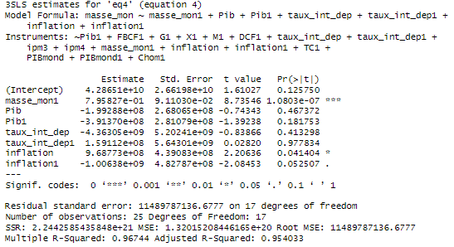

### 3.4.8. Resultat de l’équation 5:

Les résultats d’estimation du modèle 4 montrent que les variables explicatives (la masse monétaire de l’année antérieure et le taux d’inflation de la période courante) expliquent à près de 95% la variabilité de la masse monétaire au cours de l’année en cours. Ainsi dans le cas de la RCA les véritables déterminants de la masse monétaire en circulation au cours d’une année sont la quantité de monnaie en circulation au cours de l’année antérieure (influence positive sur celle de l’année en cours) ; ainsi que le taux d’inflation de la même année ; qui lui également semble influencer positivement l’augmentation de la quantité de monnaie en circulation.

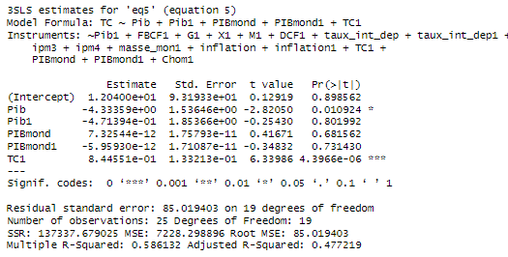

*Source : Nos travaux sur le logiciel R à partir des données de la Banque Mondiale*

### 3.4.9. Resultat de l’équation 6:

En ce qui concerne le bloc social, les résultats de l’estimation du modèle 6 montre que le taux de chômage au cours d’une année donnée s’explique beaucoup plus à partir de ce taux obtenu au cours de la période antérieure. La positivité de la relation montre donc que sur le plan social, le chômage crée le chômage.

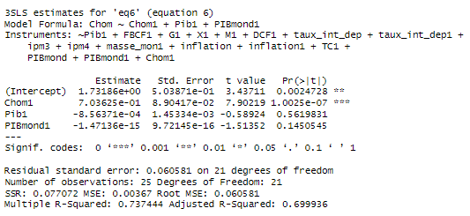Source : *Nos travaux sur le logiciel R à partir des données de la Banque Mondiale*

## 3.5. Fonctionnement de l’application sur streamlit et note de synthèse de simulation de chocs de politiques économiques

Il s’agit d’une application que nous avons déployer sur streamlit pour visualiser les dynamiques de l’économie de la RCA.

Voici un aperçu du processus de construction de l’application:

**1. Préparation des Données**

* **Collecte des Données** : Rassembler des données économiques pertinentes, telles que le PIB, les investissements, les dépenses publiques, et d'autres indicateurs économiques.
* **Nettoyage des Données** : Assurer que les données sont propres et prêtes à l'emploi, en supprimant les valeurs manquantes et en normalisant les formats.

**2. Développement de l'Application**

* **Installation de Streamlit** : Installer Streamlit en utilisant pip install streamlit.
* **Création de l'Interface** : Utiliser le langage Python pour créer une interface utilisateur. Cela inclut l'importation de bibliothèques nécessaires comme Pandas pour la manipulation des données et Matplotlib ou Plotly pour la visualisation.
* **Élaboration des Graphiques** : Développer des visualisations interactives des données économiques, telles que des courbes de tendances, des histogrammes ou des cartes.

**3. Fonctionnalités Interactives**

* **Filtres et Sélecteurs** : Ajouter des widgets Streamlit (comme des barres de sélection ou des cases à cocher) pour permettre aux utilisateurs de filtrer les données par année, type d'investissement, ou autre critère.
* **Affichage Dynamique** : Configurer l'application pour que les graphiques se mettent à jour en fonction des sélections de l'utilisateur, offrant ainsi une expérience interactive.

**4. Tests Locaux**

* **Exécution Locale** : Tester l’application localement en exécutant streamlit run app.py pour s'assurer que toutes les fonctionnalités fonctionnent correctement et que les visualisations sont claires.

**5. Déploiement**

* **Choix de la Plateforme** : Sélectionner une plateforme de déploiement comme Streamlit Sharing, Heroku ou AWS.
* **Configuration de l’Environnement** : Préparer un fichier requirements.txt pour s'assurer que toutes les dépendances nécessaires sont installées sur la plateforme de déploiement.
* **Déploiement sur Streamlit Sharing** :
  + Créer un compte sur Streamlit Sharing.
  + Pousser le code de l’application vers un dépôt GitHub.
  + Lier le dépôt à Streamlit Sharing pour déployer l’application.

**6. Maintenance et Mises à Jour**

* **Surveillance des Performances** : Suivre l'utilisation de l'application et l'impact des visualisations sur les utilisateurs.
* **Mises à Jour des Données** : Régulièrement mettre à jour les données et l'application pour refléter les dernières informations économiques

**Lien de déployement :** <https://projetmes-m86cd9knfupa8dmtbainry.streamlit.app/>

**En cliquant sur ce lien vous serez directement dirigé sur l’interface vituelle dans laquelle nous avons representer les différentes simulations de l’économie de la RCA.**

**2e methode : scanner le code QR ci-dessous et vous serez directement rediriger sur la plateforme virtuelle de visualisation des dynamiques de l’économie de la RCA.**



***SCANNEZ-MOI SVP***

# Conclusion

En conclusion, l'analyse des relations entre le PIB et diverses variables économiques en République Centrafricaine met en lumière des dynamiques essentielles pour comprendre la croissance économique du pays. Les résultats montrent que des facteurs tels que l'investissement et les dépenses publiques jouent un rôle déterminant dans l'augmentation du PIB, tandis qu'une gestion prudente de la masse monétaire est nécessaire pour éviter des impacts négatifs sur la croissance future.

Le modèle à équations simultanées révèle également que les décisions d'investissement sont influencées par les taux d'intérêt, soulignant l'importance d'une politique monétaire favorable pour encourager le développement économique. De même, les dépenses de consommation d'une année influencent celles de l'année suivante, ce qui indique que des mesures visant à soutenir le pouvoir d'achat des ménages peuvent avoir des effets bénéfiques sur la demande intérieure.

Enfin, l'analyse des déterminants du taux de chômage souligne un cercle vicieux qui nécessite des interventions ciblées pour casser cette dynamique négative. En somme, ces résultats fournissent des orientations claires pour les décideurs politiques, qui doivent adopter une approche intégrée pour stimuler la croissance économique, améliorer le bien-être social et assurer la stabilité macroéconomique en République Centrafricaine.

# Références bibliographiques

* Carroll, C. D., & Dunn, W. E. (1997). "Uncertainty and Consumer Saving." *Journal of Money, Credit and Banking*, 29(2), 328-343.
* Rougier, Éric. "Croissance démographique, capital humain et technologie : un modèle de croissance endogène « simonien » appliqué aux pays en développement." *Économie appliquée* 53, no. 4 (2000): 31–59. <http://dx.doi.org/10.3406/ecoap.2000.1741>.
* Boismenu, Gérard, Nicolas Gravel, et Jean-Guy Loranger. "Régime d'accumulation et régulation fordiste : estimation d'un modèle à équations simultanées." *Revue économique* 46, no. 4 (1995): 1121–43. <http://dx.doi.org/10.3406/reco.1995.409725>.
* Malle, Richard. "Un modèle à équations simultanées du cycle des bureaux en région parisienne." *Économie & prévision* 194, no. 3 (2010): 93–108. <http://dx.doi.org/10.3406/ecop.2010.8051>.
* Saidane, Inès, et Rafik Brini. "Surendettement et croissance économique dans les pays en développement. Analyse à l’aide d’un modèle à équations simultanées." *Économie appliquée* 64, no. 4 (2011): 147–68. <http://dx.doi.org/10.3406/ecoap.2011.3587>.
* Ouattara, Wautabouna. "Un réexamen de l’impact des dépenses publiques sur la croissance économique dans l’espace UEMOA." *Économie appliquée* 67, no. 3 (2014): 5–31. <http://dx.doi.org/10.3406/ecoap.2014.3677>.
* Ces références fournissent une base solide pour explorer la modélisation économique à travers des modèles à équations simultanées, en mettant l'accent sur des études de cas et des analyses empiriques dans divers contextes économiques.
* [Bibliographies: 'Modèle à équations simultanées' - Grafiati](https://www.grafiati.com/en/literature-selections/modele-a-equations-simultanees/)
* [L’apport de la représentation VAR de Christopher … - L'Actualité économique - Érudit](https://www.erudit.org/fr/revues/ae/2013-v89-n4-ae01503/1026446ar/)
* [Un nouveau modèle économétrique pour la mesure des flux et des stocks de capital fixe](https://www150.statcan.gc.ca/n1/pub/61-532-x/1997001/article/3501-fra.html)

# ANNEXE

NAH SAMBOULI Lionel Bangui, le 29 décembre 2024.

TAGNE TCHINDA Rinel

Tel : 683667226

Monsieur le ministre de l’Economie

Tel : 6 73831157

Email : samboulipatrick1998@gmail.com

Email : [cezangue@gmail.com](mailto:cezangue@gmail.com)

Objet : Résultats de l'étude sur les déterminants de la croissance économique

Monsieur le Ministre,

Nous nous permettons de vous adresser cette lettre en tant que étudiants à l’Institut Sous-régional de statistique et d’Économie Appliquée (ISSEA) de Yaoundé, intéressés par la situation économique de la RCA. Nous avons mené une étude approfondie sur la relation entre l’évolution des diverses variables économiques en République Centrafricaine. Les analyses effectuées montrent que plusieurs facteurs ont un impact significatif sur la croissance économique de notre pays.

L'analyse montre que les investissements réalisés au cours d'une année favorisent la croissance économique l'année suivante. Cela suggère qu'une politique proactive en matière d'investissement peut stimuler la reprise et le développement économique. En conséquence, une augmentation des financements dans les infrastructures et les secteurs productifs pourrait générer des emplois et réduire le chômage, améliorant ainsi le bien-être social.

En revanche, une augmentation de la masse monétaire a des effets négatifs sur la croissance. Cela soulève la nécessité d'une gestion rigoureuse de la politique monétaire pour éviter une inflation excessive, qui pourrait éroder le pouvoir d'achat des ménages et accroître les inégalités économiques.

Concernant les dépenses de consommation, celles d'une année influencent positivement celles de l'année suivante. Cela souligne l'importance de soutenir les ménages à travers des politiques fiscales favorables, ce qui pourrait stimuler la demande intérieure et renforcer la croissance.

L'étude indique également que des taux d'intérêt plus élevés sur les dépôts bancaires peuvent freiner l'investissement. Par conséquent, il serait judicieux d'explorer des mesures incitatives pour encourager l'investissement, telles que la réduction des taux d'intérêt ou la mise en place de mécanismes de financement accessibles.

Enfin, le lien fort entre le taux de chômage et son niveau antérieur met en lumière la nécessité d'une stratégie sociale proactive pour lutter contre le chômage structurel. Des programmes de formation et de reconversion professionnelle pourraient être envisagés pour améliorer l'employabilité des travailleurs.

Ces résultats soulignent l'importance d'une approche intégrée qui combine politiques économiques, sociales et financières pour favoriser un développement durable et inclusif. Je reste à votre disposition pour discuter plus en détail de ces résultats et de leurs implications pour nos politiques à venir.

Je vous prie d'agréer, Monsieur le Ministre, l'expression de mes salutations distinguées.

Pièce jointe : rapport de l’étude. NAH-SAMBOULI & TANGE TCHINDA